**Quy trình hướng dẫn công dân nộp hồ sơ trực tuyến**

#### Luồng nộp hồ sơ.

* Khi vào cổng DVC địa phương sẽ hiển thị thông báo dừng cổng

Sau 10s thì hệ thống tự động điều hướng sang cổng DVCQG để Công dân/ Doanh nghiệp thực hiện tiếp.

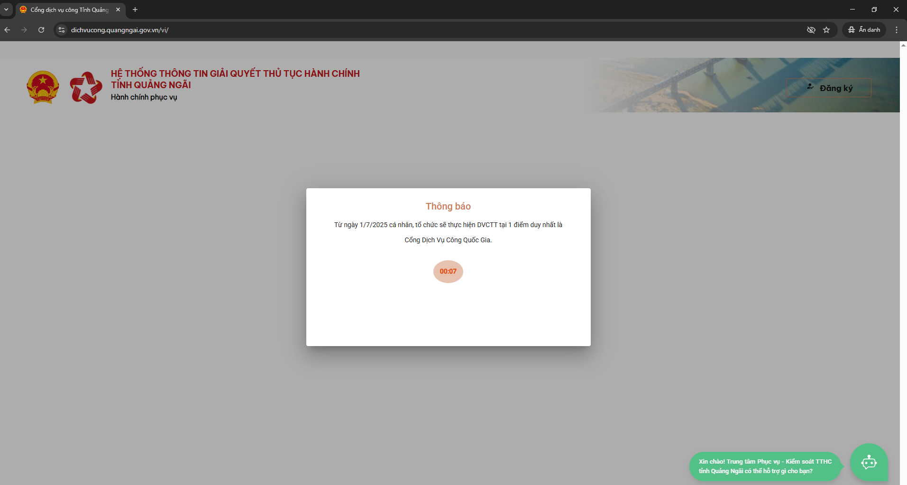

* Các bước nộp hồ sơ trên cổng quốc gia:

**Bước 1:** Công dân thực hiện truy cập vào đường dẫn: dichvucong.gov.vn

Sau đó chọn [Đăng nhập]

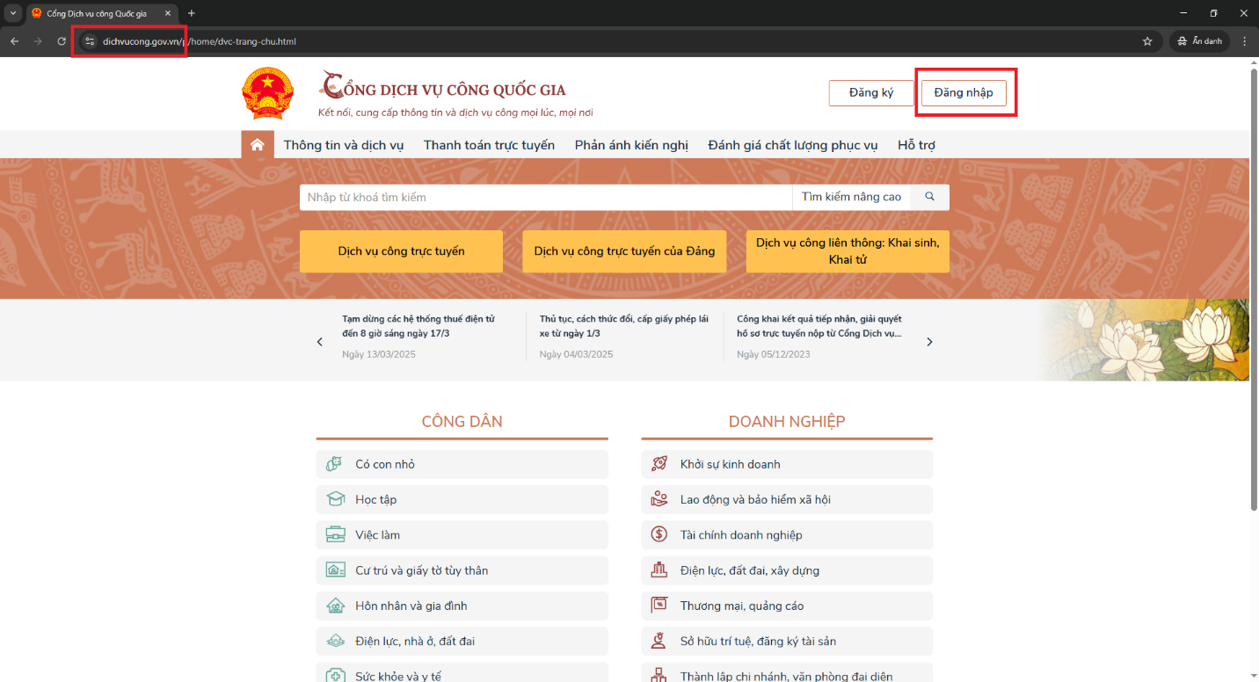

**Bước 2:** Thực hiện đăng nhập như bình thường (Tổ chức hoặc Công dân)

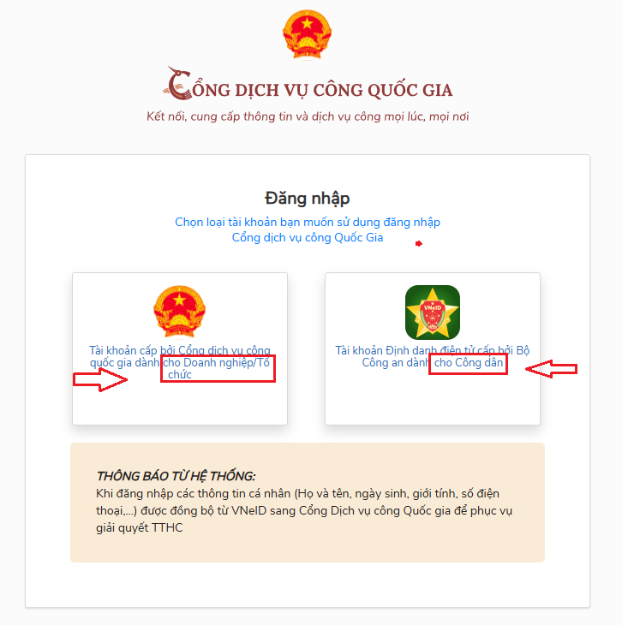

**Bước 3:** Nhập tên thủ tục cần nộp và chọn thủ tục theo gợi ý của hệ thống

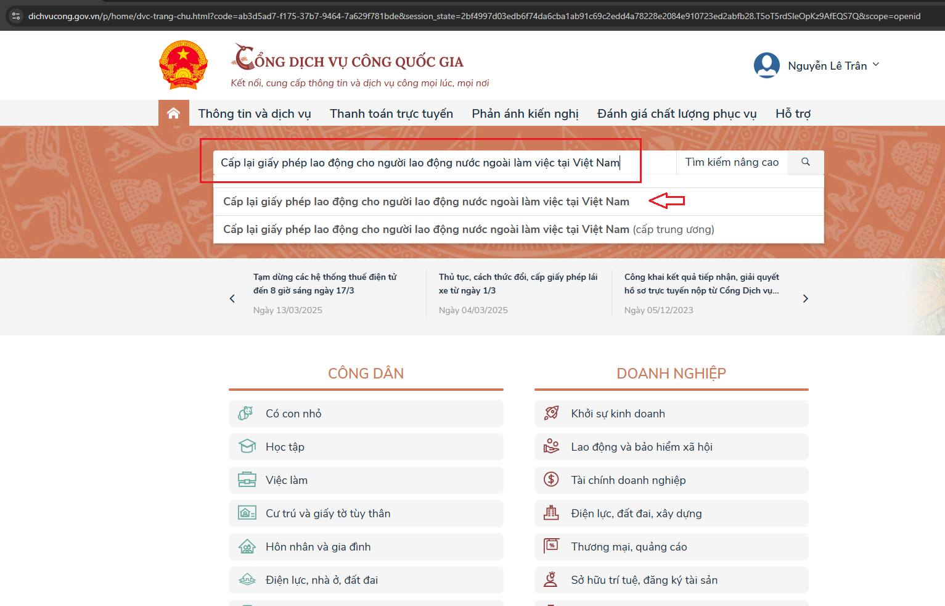

**Bước 4:** Chọn Tỉnh/ Thành phố cần nộp.

Ví dụ: Quảng Ngãi. Khi đó hệ thống sẽ tự động hiển thị ra các Đơn vị đã công khai. Chọn [Đồng ý]

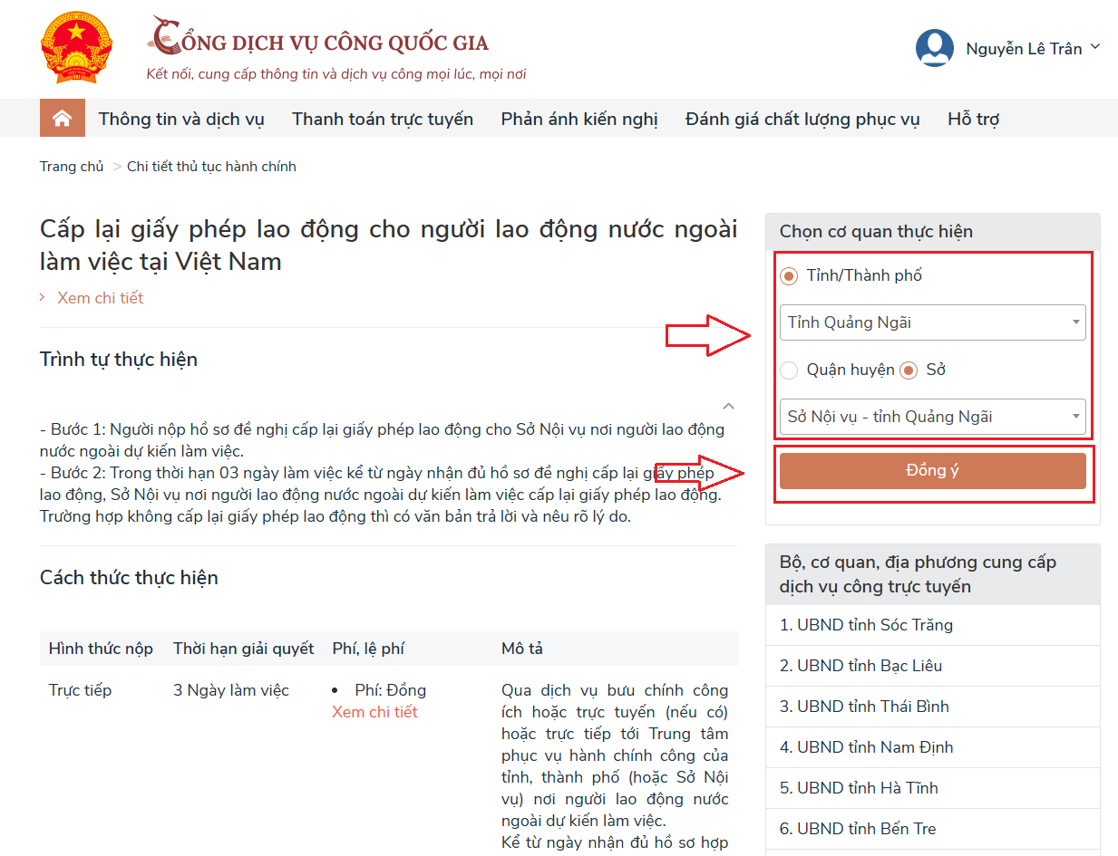

**Bước 5:** Chọn [Nộp trực tuyến]

**Buy**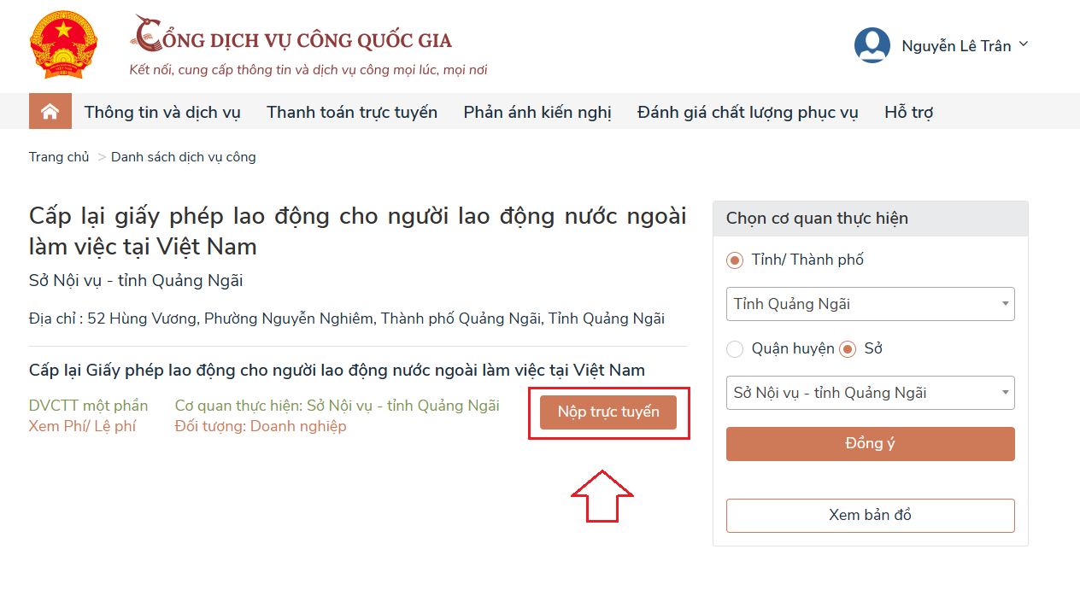

**Bước 6:** Hệ thống sẽ liên kết về cổng tại địa phương. Công dân thực hiện nhập thông tin và nộp như bình thường.

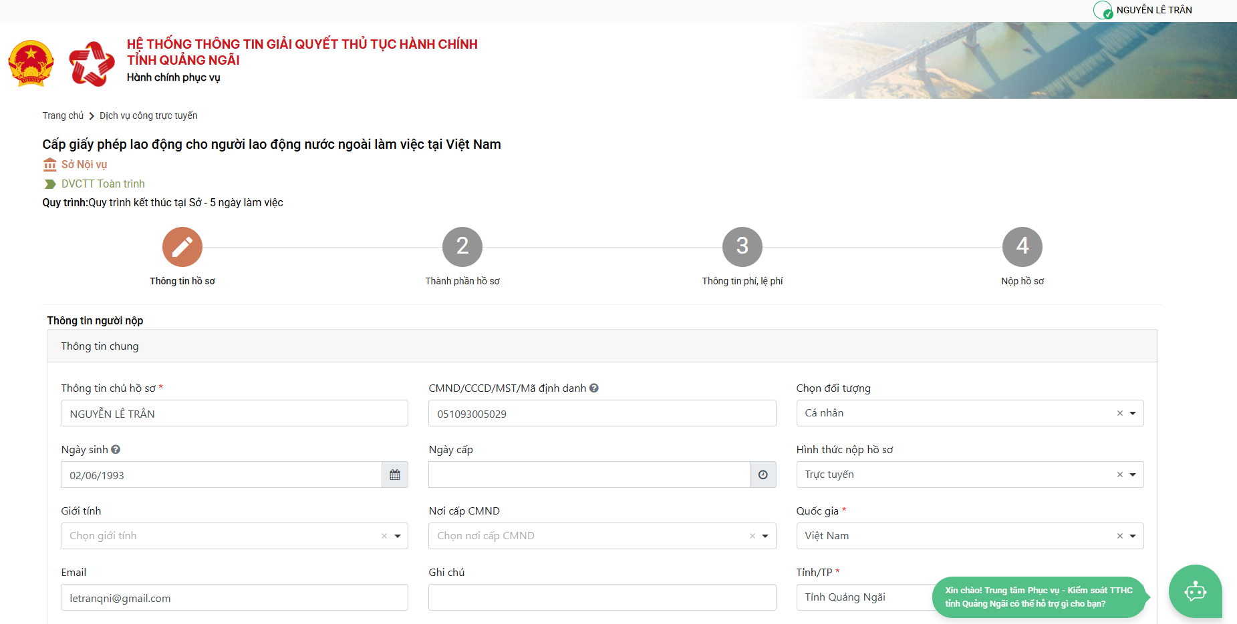

+ Sau khi nộp hồ sơ xong nhấn đồng ý hệ thống mở trang quản lý hồ sơ ở cổng DVCQG

+ Người dùng muốn xem chi tiết hồ sơ mới đăng ký, thực hiện bổ sung hồ sơ có yêu cầu bổ sung, thanh toán hồ sơ có yêu cầu thanh toán thực hiện nhấn vào nút “Xem chi tiết”

* Khi Xem chi tiết hồ sơ:

+ Đối với hồ sơ có trạng thái “Yêu cầu bổ sung”, đổi tên nút “Cập nhật” thành “Bổ sung hồ sơ”. Thực hiện nhấn vào nút “Bổ sung hồ sơ” để thực hiện bổ sung.

+ Hiển thị thêm nút “Thanh toán” ở màn hình chi tiết hồ sơ với điều kiện hiển thị là hồ sơ có phí chưa thanh toán (điều kiện hiển thị nút “Thanh toán” ở màn hình Quản lý hồ sơ cũ). Người dùng nhấn vào nút thanh toán để thanh toán hồ sơ.

+ Khi nhấn nút “Thanh toán”, thực hiện kiểm tra chức năng như nút “Thanh toán” theo luồng nghiệp vụ hiện tại:

+ Đồng thời chuyển hướng sang trang thanh toán ở cổng Dịch vụ công Quốc gia để người dân thực hiện thanh toán:

